TIÊU CHUẨN VIỆT NAM
TCVN 3015 : 1993

Nhóm H
HỖN HỢP BÊ TÔNG NẶNG VÀ BÊ TÔNG NẶNG - LẤY MẪU, CHẾ TẠO VÀ BẢO DƯỠNG MẪU THỬ
Heavyweight concrete compound and heavyweight concrete - Samling, making and curing of test specimens

Tiêu chuẩn này quy định phương pháp lấy mẫu hỗn hợp bê tông nặng, phương pháp chế tạo và bảo dưỡng các mẫu thử bê tông nặng dùng để kiểm tra các tính chất của chúng trong quá trình thi công, sản xuất và nghiệm thu các kết cấu sản phẩm.

1. Định nghĩa
Hỗn hợp bê tông nặng là hỗn hợp đã được nhào trộn đồng nhất theo một tỷ lệ hợp lý các vật liệu sau : chất kết dính, nước, cốt liệu lớn, cốt liệu nhỏ và phụ gia (nếu có) kể
từ lúc trộn xong cho tới khi còn chưa rắn chắc.
Bê tông nặng là hỗn hợp bê tông nặng đã rắn chắc sau khi tạo hình.

2. Phương pháp lấy mẫu hỗn hợp bê tông
2.1. Mẫu thử các tính chất của hôn hợp bê tông được lấy tại hiện trường hoặc được chuẩn
bị trong phòng thí nghiệm. Mẫu hiện trường được lấy khi cần kiểm tra chất lượng của hỗn hợp bê tông hoặc bê tông trong quá trình sản xuất, thi công và nghiệm thu. Mẫu thử trong phòng thí nghiệm được chuẩn bị khi cần thiết kế mác bê tông hoặc kiểm tra các thành phần định mức vật liệu trước khi thi công.
2.2. Tại hiện trường, mẫu được lấy tại đúng vị trí cần kiểm tra. Đối với bê tông toàn khối
- tại nơi đổ bê tông, đối với bê tông sản xuất cấu kiện đúc sẵn - tại nơi đúc sản phẩm,
đối với bê tông trạm trộn hoặc trong quá trình vận chuyển - tại cửa xả của máy trộn hoặc ngáy trên dây chuyền vận chuyển.
2.3. Mẫu cần lấy không ít hơn l,5 lần tổng thể tích số các viên mẫu bê tông cần đúc và
các phép thử hỗn hợp bê tông cần thực hiện, song không ít hơn 20 lít.
2.4. Mẫu được lấy phải thực sự đại diện cho khối hỗn hợp bê tông cần kiểm tra. Mẫu đại diện được gộp ít nhất từ 3 mẫu cục bộ lấy với khối lượng xấp xỉ bằng nhau nhưng ở các vị trí khác nhau. Khi lấy các mẫu cục bộ từ máy trộn cần chọn phần giữa cối trộn, không lấy ở đầu và cuối cối trộn.
2.5. Các mẫu cục bộ sau từng lần lấy được chứa trong các dụng cụ đựng sạch, không hút nước và được bảo quản để mẫu không bị mất nước và bị tác dụng của nhiêt độ cao. Thời gian lấy xong một mẫu đại diện không kéo dài quá 15 phút.
Mẫu hỗn hợp bê tông trong phòng thí nghiệm được chế tạo theo nguyên tắc: dùng vật liệu đúng như vật liệu hiện trường; cân đong vật liệu bảo đảm sai số không vượt quá l% đốị với xi măng, nước trộn và phụ gia, 2% đối với cốt liệu; trộn hỗn hợp theo quy trình và thiết bị để tạo ra hỗn hợp có chất lượng tương đương như trong điều kiện sản xuất thi công.
2.6. Trước khi thử hoặc đúc khuôn, toàn bộ mẫu được trộn đều lại bằng xẻng. Sau đó, các chỉ tiêu của hỗn hợp bê tông được tiến hành thử ngay không chậm hơn 5 phút các viên mẫu bê tông cần đúc cũng được tiến hành đúc ngay không chậm hơn 15 phút kể từ lúc lấy xong toàn bộ mẫu.
3. Đúc mẫu bê tông
3.1. Mẫu thử các tính chất của bê tông được đúc theo từng lô sản phẩm đúc sẵn hoặc theo từng khối đổ tại chỗ. Số lượng mẫu thử bê tông quy định cho một lô sản phẩm hoặc cho một khối để được lấy theo các quy phạm và tiêu chuẩn hiện hành cho mỗi dạng sản phẩm hoặc kết cấu có khối đổ đó.
3.2. Hỗn hợp bê tông dùng để đúc mẫu được lấy theo mục 2 của tiêu chuẩn này.
3.3. Mẫu bê tông được đúc thành các viên theo các tổ. Tổ mẫu thử chống thấm gồm 6 viên, tổ mẫu thử mỗi chl tiểu khác gồm 3 viên. Kích thước cạnh nhỏ nhất của mỗi viên tuỳ theo cỡ hạt lớn nhất của cốt liệu dùng để chế tạo bê tông được quy định trong bảng l.
Chú thích: Đối với các viên mẫu thử mài mòn cho phép đúc trong khuôn có kích thước cạnh 70,7 mm khi cỡ hạt lớn nhất của cốt liệu tới 20mm.
Bảng 1
Cỡ hạt lớn nhất của cốt liệu | Kích thước cạnh nhỏ nhất của viên mẫu (cạnh mẫu lập phương, cạnh thiết diện mẫu lăng trụ, đường kính mẫu trụ)
10 và 20  40  70  100 | 100  150  200  300
3.4. Hình dáng, kích thước viên mẫu.
3.4.1. Hình dáng và kích thước các viên mẫu ứng với các chỉ tiêu cần thử được quy định trong bảng 2.
3.4.2. Sai số
- Độ không phẳng của các mặt chịu lực lúc không vượt quá 0,005d (hoặc a).
- Độ cong vênh của đường sinh khuôn trụ dùng cho thứ bửa không vượt quá
0,001d.
- Độ lệch góc vuông tạo bởi các mặt kề nhau của mẫu lập phương, mẫu lăng trụ hoặc tạo bởi đáy và đường sinh mẫu trụ không vượt quá 90  0,5.
- Sai số kích thước của tất cả các viên mẫu đúc so với kích thước cạnh của chúng không vượt quá l%.
3.4.3. Ngoài quy định về việc sử dụng mẫu để thử các chỉ tiêu như ghi ở bảng 2 cho phép.
- Mẫu thử độ mài mòn : sử dụng các viên kích thước lớn đúc theo quy định ở bảng 1 gia công thành các viên mẫu lập phương kích thước cạnh 70,7mm để thử.
- Mẫu thử cường độ nén : Sử dụng các viên nửa dầm sau khi uốn để thử nén.
3.4.4. Các chỉ tiêu khối lượng riêng, khối lượng thể tích và độ hút nước được thử bằng
các mẫu hoặc có kích thước hình học chính xác theo quy định ở bảng l và bảng 2, hoặc các viên có hình dáng bất kỳ với điều kiện thể tích của một viên không nhỏ hơn thể tích của viên mẫu lập phương tương ứng có kích thước cạnh đảm bảo quy
định của bảng 1.
3.5. Số tổ mẫu cần đúc
3.5.1. Đối với các cấu kiện bê tông ứng suất trước : 3 tổ mẫu để xác định cường độ nén của bê tông ở các thời điểm : truyền ứng suất của cốt thép lên bê tông; giải phóng sản phẩm khỏi khuôn hoặc bệ đúc (nếu hai thời điểm này trùng nhau thì bớt đi một tổ mẫu) và ở tuổi 28 ngày đêm.
3.5.2. Đối với các cấu kiện bê tông thông thường : Hai tổ mẫu để xác định cường độ nén của bê tông ở các thời điểm giải phóng sản phẩm khỏi khuôn và ở tuổi 28 ngày đêm.
3.5.3. Đối với các kết cấu bê tông toàn khối và hỗn hợp bê tông thương phẩm : Một tổ mẫu để xác định cường độ nén của bê tông ở tuổi 28 ngày đêm.
Ngoài ra, nếu bê tông còn phải đảm bảo các yêu cầu khác (độ chống thấm, độ mài mòn, cường độ kéo uốn, cường độ nén ở tuổi 180 ngày...) thì phải đúc thêm số tổ mẫu tương ứng để thử các tính chất đó.
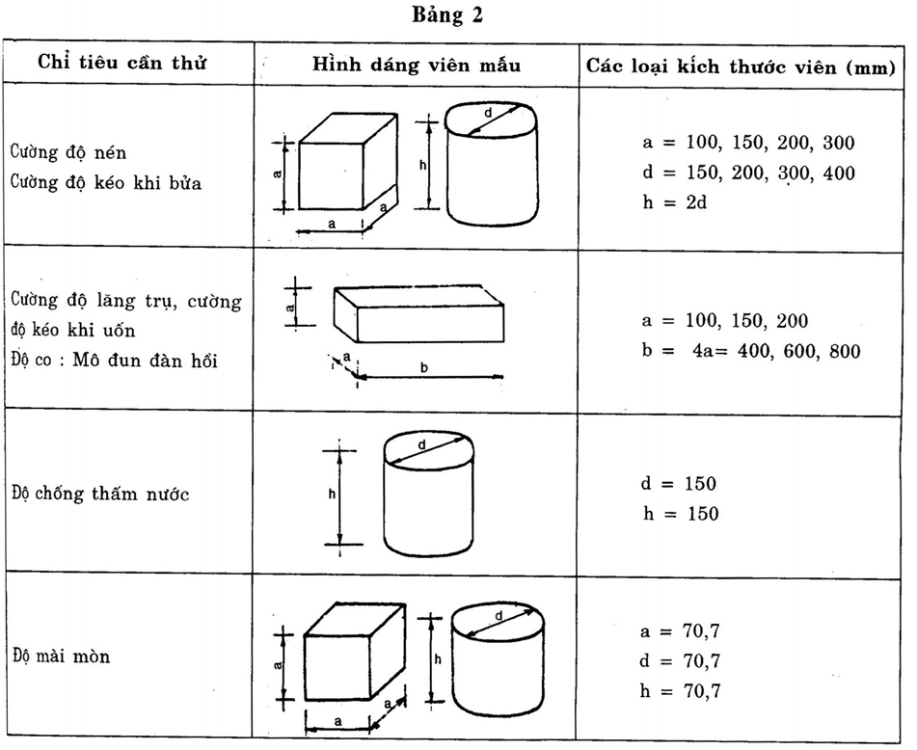
3.6. Khuôn đúc mẫu
Các viên mẫu bê tông được đúc trong các khuôn kín, không thấm nước, không gây phản ứng với xi măng và có bôi chất chống dính trên các mặt tiếp xúc với hỗn hợp. Khuôn đúc mẫu phải dảm bảo độ cứng và ghép chắc chắn để không làm sai lệch kích thước, hình dáng viên đúc vượt quá quy định ở điều 3.4 của tiêu chuẩn này. Mặt trong của khuôn phải nhẵn phẳng và không có các vết lồi lõm sâu quá 80micrômét.
Độ không phẳng các mặt trong của khuôn lập phương, khuôn đúc mẫu lăng trụ, độ cong vênh của các đường sinh khuôn trụ phải không vượt quá 0,05mm trên l00mm dài. Độ lệch góc vuông tạo bởi các mặt kề nhau của khuôn không vượt quá  0,50.
3.7. Đổ và đầm hỗn hợp bê tông trong khuôn.
3.7.1. Khi hỗn hợp có độ cứng trên 20 giây hoặc có độ sụt dưới 4cm : Đổ hỗn hợp vào khuôn thành một lớp với khuôn có chiều cao 150 mm trở xuống, thành 2 lớp với khuôn có chiều cao trên 150mm. Đổ xong lớp đầu thì kẹp chặt khuôn lên bàn rung tần số 2800 - 3000 vòng/phút, biên độ 0,3t5 - 0,5mm rồi rung cho tới khi thoát hết bọt khí lớn và hồ xi măng nổi đều. Sau đó đổ và đầm như vậy tiếp lớp 2. Cuối cùng dùng bay gạt bỏ hỗn hợp thừa và xoa phẳng mặt mẫu.
3.7.2. Khi hỗn hợp có độ cứng l0 tới 20 giây hoặc có độ sụt 5 tới 9cm thì cũng đổ hỗn hợp vào khuôn thành một hoặc hai lớp như điều 3.7.l. Sau dó tiến hành đầm hỗn hợp trong khuôn hoặc bằng bàn rung như điều 3.7.l hoặc bằng đầm dùi.
Khi đầm bê tông bằng đầm dùi thì sử dụng loại đầm tần sồ 7200 vòng/phút đường kính dùi không to quá l/4 kích thước nhỏ nhất của viên mẫu.
Cách đầm như sau : đổ xong lớp thứ nhất, thả đầu dùi nhanh và thẳng vào hỗn hợp tới độ sâu cách dáy khuôn khoảng 2cm. Giữ đầm ở vị trí này cho tới khi hồ xi măng nổi đều, bọt khí lớn thoát hết thì tử từ rút đầm ra. Sau đó đổ tiếp lớp 2 và lại đầm như vậy. ở lần thứ hai thả đầu dùi sâu vào lớp dưới khoảng 2cm.
3.7.3. Khi hỗn hợp bê tông có độ sụt l0cm trở lên thì đổ hỗn hợp vào khuôn thành một lớp đối với các khuôn có chiều cao dưới l00mm, thành hai lớp đối với các khuôn
có chiều cao từ 150 đến 200mm và thành 3 lớp đối với khuôn cao 300mm. Sau đó, dùng thanh thép tròn đường kính 16 mm, dài 600mm chọc đều từng lớp, mỗi lớp cứ bình quân l0cm2 chọn một cái. Lớp đầu chọc tới đáy; lớp sau chọc xuyên vào lớp trước. Chọc xong dùng bay gạt bê tông thừa và xoa phẳng mặt mẫu.
3.7.4. Các viên mẫu đúc trong khuôn trụ sau khi đầm được làm phẳng mặt như sau: Trộn
hồ xi măng đặc (tỉ lệ nước : xi măng 0,32 - 0,36). Sau khoảng 2 - 4 giờ, chờ cho mặt mẫu se và hồ xi măng đã co ngót sơ bộ, tiến hành phủ mặt mẫu bằng lớp hồ mỏng tới mức tối đa. Phủ xong dùng tấm kính, hoặc tấm thép phẳng là phẳng mặt mẫu.
3.7.5. Khi đúc mẫu ngay tại địa điểm sản xuất, thi công, cho phép đầm hỗn hợp bê tông trong khuôn bằng các thiết bị thi công hoặc bằng các thiết bị có khả năng đầm chặt bê tông trong khuôn tương đương như bê tông khối đổ.
3.7.6. Khi chế độ đầm trong thi công sản xuẩt dẫn đến việc giảm nước của hỗn hợp tạo hình (li tâm, hút chân không...), phương pháp đúc mẫu kiểm tra được thực hiện theo các chỉ dẫn riêng cho các sản phẩm kết cấu sử dụng công nghệ đó.
4. Bảo dưỡng mẫu bê tông
4.1. Các mẫu đúc để kiểm tra chất lượng bê tông dùng cho các kết cấu sản phẩm phải được bảo dưỡng và được đóng rắn kể từ khi đúc xong tới ngày thử mẫu giống như điều kiện bảo dưỡng và đông rắn của các kết cấu sản phẩm đó.
Các mẫu dùng để kiểm tra chất lượng bê tông thương phẩm để thiết kế mác bê tông sau khi đúc được phủ ẩm trong khuôn ở nhiệt độ phòng cho tới khi tháo khuôn rồi được bảo dưỡng tiếp trong phòng dưỡng hộ tiêu chuẩn có nhiệt độ 27  20C, độ ẩm
95 – l00% cho đến ngày thử mẫu.
4.2. Thời hạn giữ mẫu trong khuôn là 16 - 24 giờ đối với bê tông mác l00 trở lên, 2 hoặc
3 ngày đêm đối với bê tông có phụ gia chậm đông rắn hoặc mác 75 trở xuống.
4.3. Trong quá trình vận chuyển mẫu về phòng thí nghiệm các mẫu phải được giữ không
để mất ẩm bằng cách phủ cát ẩm mùn cưa ẩm hoặc đóng trong túi ni lông.
4.4. Tất cả các viên mẫu được ghi ký hiệu rõ ở mặt không trực tiếp chịu tải.
5. Khoan lấy mẫu
5.1. Việc khoan, cắt các mẫu bê tông chỉ được tiến hành tại các vị trí trên kết cấu sao cho sau khi lấy mẫu kết cấu không bị giảm khả năng chịu lực.
5.2. Khoan, cắt mẫu được tiến hành ở các vị trí không có cốt thép trong kết cấu. Trong trường hợp không tìm được các vị trí như trên thì chỉ được dùng để thử nén các viên mẫu có cốt thép nằm vuông góc với hướng đặt lực nén, thử uốn các viên mẫu có cốt thép nằm song song với hướng đặt lực uốn. Không dùng các viên mẫu có cốt thép để thử bửa.
5.3. Khoan, cắt các mẫu thử độ chống thấm nước của bê tông được tiến hành theo hướng và ở các vị trí sao cho khi thử, chiều tác dụng của áp lực nước lên mẫu đồng hướng với chiều tác dụng của áp lực nước vào kết cấu.
5.4. Khoan, cắt mẫu thử độ mài mòn của bê tông được tiến hành từ các vị trí mà kết cấu phải chịu mài mòn khi sử dụng.
5.5. Các mẫu khoan, cắt từ kết cấu nếu có lẫn cốt thép thì vị trí, đường kính và các đặc
điểm khác của cốt thép phải được ghi đầy đủ trong hồ sơ khoan mẫu và biên bản thử.
5.6. Kích thước các viên mẫu khoan, cắt tuỳ theo cỡ hạt lớn nhất của cốt liệu bê tông và chỉ tiêu cần thử được chọn theo bảng l và 2 của tiêu chuẩn này.
5.7. Mẫu khoan, cắt cũng được làm theo từng tổ. Tổ mẫu thử chống thấm gồm 6 viên, tổ mẫu để thử mỗi chỉ tiêu còn lại là 3 viên. Trong trường hợp không khoan, cắt đủ số viên như trên thì lấy đủ 6 viên thử chỉ tiêu chống thấm, các chì tiêu còn lại được phép lấy 2 viên làm một tổ mẫu thử.
5.8. Số tổ mẫu cần khoan để kiểm tra các lô sản phẩm đúc sẵn hoặc các khối đổ tại chỗ được lấy theo quy định nghiệm thu cho các lô sản phẩm hay các khối đổ đó.
6. Hồ sơ mẫu thử
6.1. Trong hồ sơ lấy mẫu hỗn hợp bê tông ghi rõ:
- Ngày, giờ, vị trí lấy mẫu;
- Số mẫu cục bộ và khoảng thời gian ngắt quãng giữa chúng;
- Độ đồng nhất của mẫu;
- Điều kiện bảo quản mẫu
6.2. Trong hồ sơ đúc và bảo dưỡng mẫu ghi rõ
- Ngày giờ chế tạo mẫu;
- Mục tiêu sử dụng mẫu;
- Phương pháp đầm, phương pháp bảo dưỡng mẫu;
- Cách vận chuyển mẫu về phòng thí nghiệm;
6.3. Trong hồ sơ khoan mẫu ghi rõ:
- Vị trí khoan;
- Ngày đổ bê tông và ngày khoan mẫu;
- Chỉ tiêu cần thử;
- Các đặc điểm khác của mẫu (vị trí và đường kính cốt thép lẫn trong mẫu).

